Revista Presei

16 mai 2013

Pagina | Publicaţie | Titlu
2 | Agerpres | Comunicat de presă - Primărie sector 6
3 | Evenimentul zilei | E OFICIAL. Venitul minim garantat și alocația pentru creșterea familiei AU FOST MAJORATE. SCHEMA COMPLETĂ după care cresc ajutoarele
5 | Evenimentul zilei | Romii intră în legalitate. VEZI ce acţiune se pregăteşte în România
5 | Ring | Doi elevi, înjunghiaţi în Capitală
6 | Ring | Ajutor mai mare la căldură
6 | Ring | Valoarea tichetului de masă, majorată
7 | Ring | 10.000 de bugetari, disponibilizaţi
7 | Ring | “Cornul şi laptele” ar putea fi înlocuit
8 | Cotidianul | Guvernul dă primăriilor 800 milioane de lei pentru plata datoriilor
9 | Curentul | Drumul Taberei, cartierul bucureștean cu cele mai multe sesizări privind câinii vagabonzi
10 | Gandul | Coca-Cola, interzisă prin lege în şcolile din România.
10 | Gandul | Schimbare FUNDAMENTALĂ în Educaţie: şcolile vor avea mai mulţi bani, ministrul Pricopie legalizează FONDUL CLASEI.
11 | Adevarul | Târgul liceelor din Capitală începe mâine 15 mai 2013
12 | Adevarul | Guvernul a aprobat cifrele de şcolarizare pentru anul 2013-2014 15 mai 2013
13 | Puterea | NOAPTEA MUZEELOR. Biletele pentru expoziţia “The Human Body”, doar 20 de lei

http://www.agerpres.ro/media/index.php/comunicate/item/195785-Comunicat-de-pres-Primrie-sector-6.html?tmpl=component&print=1

Comunicat de presă - Primărie sector 6

Indemnizaţia şi stimulentul de inserţie În urma solicitărilor venite din partea cetăţenilor din comunitatea Sectorului 6 referitoare la reglementările legale care fac obiectul indemnizaţiei acordate pentru creşterea copilului, precum şi a stimulentului de inserţie, Direcţia Generală de Asistenţă Socială şi Protecţia Copilului Sector 6 vine în întâmpinarea acestora cu câteva precizări:
în vederea acordării drepturilor de indemnizaţie pentru creşterea copilului, respectiv stimulent de inserţie, dosarele depuse vor conţine în mod obligatoriu şi o adeverinţă privind stagiul de cotizare, eliberată de către Casa Naţională de Pensii.
în situaţia persoanelor aflate în evidenţa Casei de Pensii a Municipiului Bucureşti, adresa de unde se poate obţine acestă adeverinţă este Calea Vitan nr.6, Sector 3.
de asemenea, în conformitate cu prevederile legale, tatăl trebuie să efectueze o lună de concediu pentru creşterea copilului.
În conformitate cu prevederile legale, în situaţia copiilor născuţi începând cu data de 1 martie 2012, tatăl trebuie să efectueze o lună de concediu pentru creşterea copilului. În concediul de creştere a copilului de care beneficiază mama, indemnizaţia va fi plătită doar până la împlinirea vârstei de 11 luni a copilului (la opţiunea de indemnizaţie până la un an), respectiv 23 de luni (la opţiunea de indemnizaţie până la doi ani), iar pentru a beneficia de indemnizaţie şi în ultima lună, celălalt părinte (tatăl) trebuie să depună cu 30 de zile înainte de intrarea efectivă în concediu pentru creşterea copilului, o cerere însoţită de actele doveditoare.
În situaţia în care tatăl nu solicită dreptul care îi revine la concediu, mama nu poate beneficia de acest drept în locul acestuia. Mama are posibilitatea să-şi reia activitatea profesională sau să opteze pentru concediu fără plată pe bază de cerere depusă şi înregistrată la angajator.
Neefectuarea lunii de concediu trebuie anunţată în scris Agenţiei pentru Plăţi şi Inspecţie Socială a Municipiului Bucureşti cu cel puţin 60 de zile înainte de împlinirea vârstei de unul sau doi ani (trei ani pentru copilul cu handicap).
Obligativitatea efectuării lunii respective nu se aplică dacă:
persoana îndreptăţită nu beneficiază de indemnizaţie şi solicită direct stimulentul de inserţie;
persoana îndreptăţită solicită stimulentul de inserţie cu cel puţin 3 luni înainte de împlinirea vârstei de un an a copilului (la opţiunea de indemnizaţie până la un an) sau cu cel puţin 6 luni înainte de împlinirea de către copil a vârstei de 2 sau 3 ani în cazul copilului cu handicap (la opţiunea de indemnizaţie până la doi sau trei ani);
în cazul persoanei singure sau în cazul în care nu sunt îndeplinite condiţiile de acordare a indemnizaţiei de creştere copil de către celălalt părinte.
În situaţia în care părinţii copilului nu sunt căsătoriţi, dar copilul a fost recunoscut de tată, îndeplinirea condiţiilor pentru acordarea indemnizaţiei pentru creşterea copilului se demonstrează prin efectuarea anchetei sociale (document ce va fi inclus în dosarul pentru acordarea dreptului împreună cu celelalte acte doveditoare).
În acest sens, anterior depunerii dosarului pentru acordarea indemnizaţiei de creştere a copilului, părinţii necăsătoriţi cu domiciliul pe raza Sectorului 6 trebuie să se adreseze Direcţiei pentru Protecţia Copilului Sector 6, cu sediul în strada Drumul Sării nr.2, Sector 6, Bucureşti în vederea efectuării anchetei sociale.
Lunar sunt depuse peste 200 de cereri pentru acordarea indemnizaţiei de creşterea copilului de până la unul sau doi ani şi peste 120 cereri pentru acordarea stimulentului de inserţie la sediul Direcţiei Generale de Asistenţă Socială şi Protecţia Copilului Sector 6 din str. Floare Roşie nr 7A.
Mai multe informaţii legate de programele derulate de Direcţia Generală de Asistenţă Socială şi Protecţia Copilului Sector 6 găsiţi la www.asistentasociala6.ro , la secţiunea dedicată Serviciului Alocaţii şi Indemnizaţii.
Serviciul Relaţii cu Mass-Media, Societatea Civilă, Protocol, Evenimente

Evenimentul zilei

E OFICIAL. Venitul minim garantat și alocația pentru creșterea familiei AU FOST MAJORATE. SCHEMA COMPLETĂ după care cresc ajutoarele
Guvernul a aprobat astăzi proiectul de Ordonanță de urgență prin care sunt majorate venitul minim garantat și alocația pentru susținerea familiei.
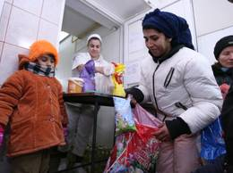Sursa: VLAD CHIREA, LIBERTATEA
Măsurile de protecție vin ca urmare a liberalizării prețurilor la energie electrică și gaze naturale și au fost asumate în documentele semnate cu organismele financiare internaționale.
„Așa cum s-a stabilit în cadrul acordurilor încheiate cu Fondul Monetar Internațional, precum și în baza prevederilor documentelor Uniunii Europene, în România se trece la liberalizarea prețurilor la energie electrică și la gaze naturale. În acest context se pune problema instituirii unor măsuri de protecție socială acordate clienților (consumatorilor) vulnerabili, măsuri ce ar urma să fie stabilite prin lege și acordate de Ministerul Muncii”, se arată în comunicatul transmis de Ministerul Muncii.
Principalele reglementări cuprinse în proiectul de act normativ se referă la:
- Majorarea nivelului venitului minim garantat cu 8,5%, începând cu drepturile aferente lunii iulie 2013 și cu 4,5% începând cu drepturile aferente lunii ianuarie 2014;
- Majorarea limitei de venituri până la care se acordă alocația pentru susținerea familiei de la 370 lei/membru de familie la 530 lei/membru de familie;
- Pentru persoanele/familiile care beneficiază de ajutoare sociale stabilit anterior lunii iulie 2013, respectiv lunii decembrie 2013 se va acorda diferența de sume dintre noul nivel al venitului minim garantat și nivelul prevăzut anterior.
- Odată cu aplicarea noilor măsuri, este estimată o creștere cu 30% a numărului de benefciari de ajutor social, în 2013, și cu 45% a numărului de beneficiari de alocație pentru susținerea familiei;
- Efortul bugetar suplimentar pentru anul 2013 ca urmare a aplicării noilor măsuri este de 197,3 mil. lei;
- În bugetul Ministerului Muncii sunt deja aprobate 100 mil. lei cu această destinație. Prin urmare, suma suplimentară necesară pentru plata integrală a drepturilor reglementate prin prezenta ordonanță de urgență este de 97,3 mil. lei.
Alocația pentru susținerea familiei
Familii biparentale cu | Cuantumuri actuale |  | Cuantumuri propuse (iulie 2013)
 | Venituri 0-200 lei/pers | Venituri 201 - 370 lei/pers. | Venituri 0-200 lei/pers | Venituri 201 - 530 lei/pers.
1 copil | 30 | 25 | 40 | 33
2 copii | 60 | 50 | 80 | 66
3 copii | 90 | 75 | 120 | 99
4 si mai multi copii | 120 | 100 | 160 | 132
Familii monoparentale cu | Cuantumuri actuale |  | Cuantumuri propuse (iulie 2013)
 | Venituri 0-200 lei/pers | Venituri 201 - 370 lei/pers. | Venituri 0-200 lei/pers | Venituri 201 - 530 lei/pers.
1 copil | 50 | 45 | 65 | 60
2 copii | 100 | 90 | 130 | 120
3 copii | 150 | 135 | 195 | 180
4 si mai multi copii | 200 | 180 | 260 | 240

Venitul minim garantat
faza 1 = majorare cu 8,5% de la 1 iulie 2013
Tip familie | VMG actual (lei) | VMG propus la 1 iulie 2013 (lei) | Diferente (lei)
persoana singură | 125 | 136 | 11
2 persoane | 225 | 244 | 19
3 persoane | 315 | 342 | 27
4 persoane | 390 | 423 | 33
5 persoane | 465 | 505 | 40
fiecare altă persoană peste 5 | 31 | 35 | 4
faza 2 = majorare cu 4,5% de la 1 ianuarie 2014
Tip familie | VMG la 1 iulie (lei) | VMG propus la 1 ian.2014(lei) | Diferente (lei)
persoana singură | 136 | 142 | 6
2 persoane | 244 | 255 | 11
3 persoane | 342 | 357 | 15
4 persoane | 423 | 442 | 19
5 persoane | 505 | 527 | 23
fiecare altă persoană peste 5 | 35 | 37 | 2

Evenimentul zilei

Romii intră în legalitate. VEZI ce acţiune se pregăteşte în România
Romii săraci care nu îşi permit să aibă acte de identitate vor fi ajutaţi să îşi procure documente.
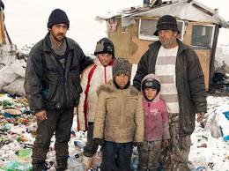Sursa: The Sun
"Am decis să le facem acte de identitate tuturor ţiganilor care nu pot să îşi permită acest lucru. Oamenii aceştia nu pot beneficia de drepturile constituţionale, ca accesul la sănătate, şcolarizare sau muncă, pe care le are orice cetăţean al României, întrucât practic nu există! Cum să meargă un copil la medicul de familie dacă el nu are dovada că s-a născut? Cum să muncească un ţigan, cum se declare că există dacă nu are buletin? Dacă alţii vor să le facă direct legitimaţii de ţigan, noi le vom declara practic existenţa. Le vom facilita accesul la drepturile lor elementare: sănătate, şcoală şi muncă", a declarat pentru Libertatea, liderul Partidei Romilor, deputatul Nicolae Păun.
Peste 200.000 de romi din România nu au niciun act de identitate, acest lucru fiind aspru criticat de Uniunea Europeană. Cetăţenii fără documente sunt privaţi de mai multe drepturi elementare şi sunt "invizibili" în statisticile oficiale.
Principalul motiv al lipsei actelor este sărăcia. Uniunea Europeană a alocat fonduri pentru ajutarea romilor în acest sens.

RING

Doi elevi, înjunghiaţi în Capitală
- 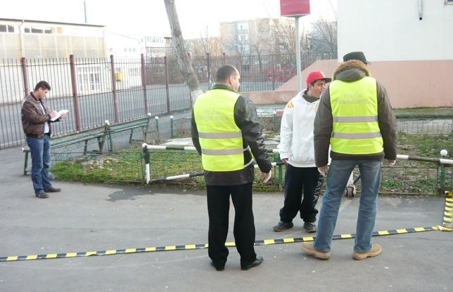

INCIDENTE. Doi adolescenţi de la licee diferite din Bucureşti au fost înjunghiaţi, ieri, şi au fost transportaţi la spital pentru a primi îngrijiri medicale. Primul incident s-a produs, în jurul orei 10.30, la Grupul Şcolar Industrial "Mecanică Fină", din sectorul 2. Tânărul, elev în clasa a XIII-a, a fost înjunghiat în omoplatul drept de un coleg, în urma unei altercaţii ce a avut loc în sala de sport a unităţii de învăţământ. Cel de-al doilea incident a avut loc pe Bulevardul Metalurgiei, din sectorul 4. Victima, elev în clasa a XII-a la Colegiul Tehnic "Miron Nicolescu", a fost înjunghiat în picior de un alt elev. În ambele cazuri, poliţia a deschis anchete pentru a stabili în ce condiţii s-au produs incidentele.

RING

Ajutor mai mare la căldură

MAJORARE. Ministrul delegat pentru buget, Liviu Voinea, a declarat, ieri, că ajutorul de încălzire a locuinţei va fi majorat în luna noiembrie, pentru protejarea consumatorilor vulnerabili. El a adăugat că această măsură a fost luată după ce tarifele sociale la energie nu au mai fost eliminate în urma unui acord dintre FMI şi Guvernul Boc.

RING
Valoarea tichetului de masă, majorată
- 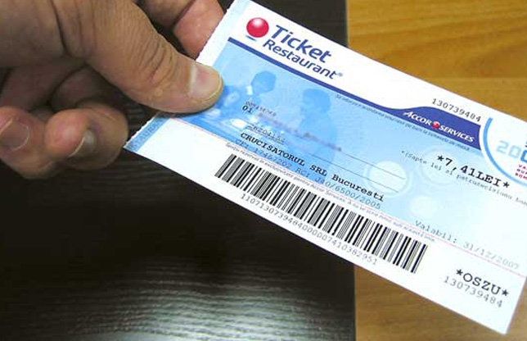

MĂSURI. Valoarea nominală a tichetului de masă a crescut, prin indexare, de la 9 la 9,35 de lei, iar cea a tichetului de creşă, de la 400 la 420 de lei. Aceste măsuri, aprobate printr-un ordin al ministrului muncii, urmează să intre în vigoare odată cu publicarea lor în “Monitorul Oficial”.

RING
10.000 de bugetari, disponibilizaţi

ŞOMAJ. Peste 10.000 de angajaţi ai companiilor şi regiilor de stat ar urma să fie disponibilizaţi până în 2018, numărul estimat al persoanelor care vor beneficia astfel de plăţi compensatorii fiind indicat chiar într-un document guvernamental. Documentul este anexat Ordonanţei de urgenţă privind protecţia angajaţilor disponibilizaţi, aprobată recent de guvern, şi a fost discutat şi în Comisia pentru muncă de la Senat.

RING
“Cornul şi laptele” ar putea fi înlocuit
- 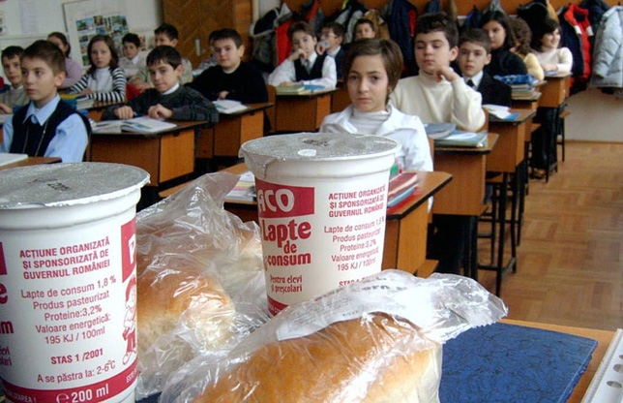

PROIECT. Deputatul PDL Raluca Turcan a anunţat că propune, printr-o iniţiativă legislativă, înlocuirea programului “Cornul şi laptele” pentru elevi cu “Masă la şcoală”, existând, astfel, posibilitatea de diversificare a alimentaţiei copiilor. Turcan a arătat că programul “Masă la şcoală” constă în varierea produselor oferite elevilor, autorităţile locale fiind cele care pot decide conţinutul acestui pachet în funcţie de preferinţele copiilor sau ale părinţilor şi de piaţa locală.

Cotidianul

Guvernul dă primăriilor 800 milioane de lei pentru plata datoriilor

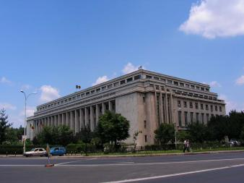
Primăriile vor putea să împrumute mai mulţi bani de la Trezorerie, pentru a-şi achita arieratele.
Executivul a suplimentat cu 120 milioane de lei plafonul pentru contractarea acestui tip de împrumut, ajungând la un total de 800 milioane lei.
Măsura a fost aprobată miercuri, prin ordonanţă de urgenţă, urgenţa fiind explicată prin faptul că o întârziere a deciziei ar duce la „o creştere a arieratelor înregistrate de unităţile administrativ-teritoriale, inclusiv de spitalele publice, faţă de furnizorii de bunuri, servicii şi lucrări”.
Suma de 120 milioane lei este acordată „pentru a satisface toate cererile primite din teritoriu”, a spus ministrul delegat pentru Buget, Liviu Voinea, întrebat de ce a fost necesară suplimentarea acestor fonduri. El a dat asigurări că problema arieratelor va fi rezolvată în termenii stabiliţi cu FMI, ţinta fiind ca la sfârşitul lunii mai autorităţile locale să aibă arierate de maxim 300 milioane lei.
Potrivit ministrului Voinea, nivelul arieratelor locale s-a redus semnificativ în luna aprilie, până la 750 milioane de lei. „Suntem încrezători că la sfârşitul lunii mai ne vom încadra în suma de 300 milioane lei, arierate la nivel local”, a declarat Liviu Voinea.
„Suma de 120 milioane lei se va asigura de Ministerul Finanţelor Publice din vărsăminte din privatizare înregistrate în contul curent în valută deschis la Banca Naţională a României, prin efectuarea operaţiunii de schimb valutar al echivalentului în euro al sumei de 120 milioane lei”, se precizează în ordonanţa de urgenţă aprobată miercuri.
În luna decembrie, administraţiile locare înregistrau arierate de 840 milioane lei, însă suma a ajuns în luna februarie la 1,25 miliarde lei.
Guvernul le-a cerut primăriilor să îşi achite 85% din arierate, până la 31 martie 2013, avertizându-le că, în caz contrar, nu vor mai primi bani de la bugetul de stat. Măsura i-a nemulţumit pe baronii locali, cei mai vocali fiind cei de la PSD. Ajunsă în Parlament, ordonanţa de urgenţă a fost radical modificată, cu acordul la unison al USL şi PDL.

Curentul

Drumul Taberei, cartierul bucureștean cu cele mai multe sesizări privind câinii vagabonzi

Drumul Taberei, cartierul bucureștean cu cele mai multe sesizări privind câinii vagabonzi
Drumul Taberei este cartierul cu cele mai multe sesizări privind incidente legate de câinii fără stăpân, toate cele șase sectoare din Capitală având însă zone cu probleme legate de animalele agresive, conform unei hărți întocmite de Autoritatea pentru Supravegherea și Protecția Animalelor (ASPA).
Pe harta ASPA, obținută de MEDIAFAX, sunt centralizate locurile unde s-au petrecut incidente cu câini fără stăpân, reclamate de cetățeni timp de trei luni, atât telefonic, cât și prin petiții scrise sau online.
Analiza hărții demonstrează că toate sectoarele Capitalei au mai multe zone în care a fost semnalată prezența unor câini agresivi, cele mai multe incidente reclamate venind însă din sectorul 6, mai precis din Drumul Taberei.
Majoritatea sesizărilor din sectorul 1 vizează zona cuprinsă între Calea Victoriei, Calea Plevnei și Bulevardul Kogălniceanu, dar și Parcul Herăstrău.
„În Parcul Herăstrău, punctele în care cetățenii au cele mai multe probleme cu câinii fără stăpân sunt la Roată, la restaurantul Pescăruș, dar și în Grădina Japoneză“, a declarat pentru MEDIAFAX Răzvan Băncescu, coordonator de program la ASPA, care a explicat că în Capitală există foarte multe locuri fără adresă precisă pentru care au fost raportate numeroase incidente.
În sectorul 2, incidentele legate de câinii vagabonzi sunt concentrate în zona cuprinsă între Șoseaua Ștefan cel Mare, Șoseaua Colentina și Bulevardul Lacul Tei, precum și în Parcul Circului, zona Doamna Ghica și strada Arhitect Grigore Ionescu.
În sectorul 3, harta incidentelor este relativ uniformă, ieșind totuși în evidență, după numărul de reclamații, Parcul IOR și zona cuprinsă între străzile Dristor și Râmnicu Vâlcea.
Sectorul 4 are probleme din acest punct de vedere în special în cartierul Berceni și în apropierea Parcului Tineretului, către Sala Polivalentă și Orășelul Copiilor, dar și în interiorul parcului, pe aleile de acces.
În sectorul 5, conform datelor evidențiate pe hartă, cele mai multe reclamații privind haitele de câini au vizat Calea Rahovei, Bulevardul Mihai Sebastian, zona 13 Septembrie (în jurul magazinului Prosper) și Mărgeanului.
În sectorul 6, Drumul Taberei nu este singura zonă din care au venit sesizări.
„Pe câteva sute de metri din bulevardul Drumul Taberei se concentrează 70 la sută din agesiunile înregistrate în tot sectorul 6, însă nu trebuie neglijate nici zona Crângași și Bulervadul Iuliu Maniu“, a precizat coordonatorul de proiect al ASPA.
Alte zone din sectorul 6 de unde au venit numeroase reclamații sunt Pasajul Lujerului, Gorjului și Bulevardul Uverturii.
Potrivit lui Răzvan Băncescu, harta incidentelor reclamate de bucureșteni este refăcută periodic și reprezintă instrumentul după care se va lucra în proiectul privind rezolvarea problemei câinilor fără stăpân din București.
Într-o primă etapă, cu ajutorul acestei hărți vor fi alese zonele în care polițiștii comunitari vor da amenzi dacă prevederea privind sancționarea celor care hrănesc câinii fără stăpân va fi aprobată de consilierii municipali.
„Nu urmărim să amendăm un copil care aruncă un biscuit unui câine pe stradă. Urmărim să reducem numărul agresiunilor câinilor fără stăpân îndreptate către cetățeni“, a subliniat Răzvan Băncescu.
Proiectului de hotărâre a Consiliului General al Municipiului București care modifică HCGMB nr. 243/2009 privind controlul reproducției câinilor în Municipiul București s-a aflat în dezbatere publică până la 30 aprilie și urmează să fie supus aprobării consilierilor municipali într-o ședință viitoare.

Gandul

Coca-Cola, interzisă prin lege în şcolile din România.

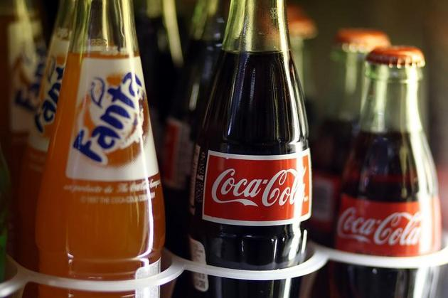
Foto: AFP/Mediafax
Băutura carbogazoasă Coca-Cola este interzisă prin lege în şcolile din România.
"Consideram ca sălile de clasă trebuie păstrate fără mesaje publicitare şi respectăm deciziile luate de părinţi şi profesori cu privire la băuturile răcoritoare disponibile în şcoli", a transmis compania, cel mai mare producător global de băuturi răcoritoare.
Mai mult, Coca-Cola a anunţat că nu cumpără spaţiu publicitar în emisiunile care se adresează direct unor audienţe cu mai mult de 35% copii sub 12 ani. Această politică se aplică pentru televiziune, radio, presă scrisă şi, acolo unde există date disponibile, pentru internet şi telefonie mobilă.
Potrivit legii 123/2008, în România "este interzisă comercializarea în şcoli pentru orice tip de băuturi răcoritoare, cu excepţia apei potabile îmbuteliate sau a apei minerale îmbuteliate".

Gandul

Schimbare FUNDAMENTALĂ în Educaţie: şcolile vor avea mai mulţi bani, ministrul Pricopie legalizează FONDUL CLASEI.

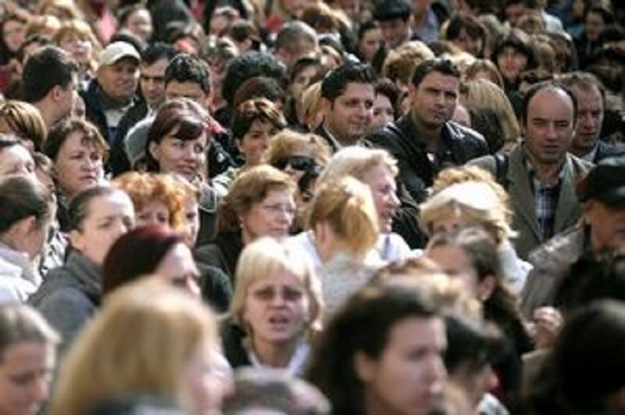
Şcolile din România vor primi în curând mai mulţi bani, dar nu de la bugetul de stat, ci din partea celor care vor să finanţeze Educaţia.
Ministrul Educaţiei, Remus Pricopie a declarat miercuri seară la GÂNDUL LIVE că lucrează la un mecanism prin care banii să ajungă mult mai uşor la şcoală, iar părinţii şi oamenii care vor să doneze bani instituţiilor de învăţământ să o poată face direct în conturile şcolii.
De asemenea, ministrul a mai spus că vrea să extindă şi la instituţiile de învăţământ din România sistemul de donare a 2% din impozitul pe profit existent pentru organizaţii neguvernamentale.
„Eu mă gândesc la donaţii de mai mult de 2% din impozit, dar mai întâi trebuie să definim mecanismul prin care să se poată face acest lucru, pentru că acesta este un mecanism complex care nu ţine numai de decizia Ministerului Educaţiei”, a spus Pricopie. Ministrul a spus că, în acest fel, fondul clasei va fi scos „la suprafaţă”.
Calendar de implementare: 2014
„Consider că este absolut OK ca un părinte, dacă vrea, să contribuie cu o anumită sumă la şcoală să o poată face într-un mod legal şi să o facă într-un cont al şcolii. În momentul de faţă, conturile şcolii sunt de fapt la primărie. Prin urmare, acea contribuţie de 2% din impozitul pe venit nu poate fi donată la şcoală. Am discutat cu Asociaţia Părinţilor şi cu specialiştii de la Ministerul Finanţelor şi încercăm să identificăm un mecanism prin care în fiecare şcoală în parte să existe un cont special, un cont transparent prin care părinţii, profesorii sau cei care contribuie la acest cont să poată să obţină informaţii despre bani”, a precizat ministrul.
Noul sistem va avea la bază mai multe reguli foarte clare, a subliniat Pricopie, la GÂNDUL LIVE.
„Cu reguli foarte clare, acest cont să fie auditat anual, iar părinţii şi şcoala să decidă ceea ce consideră că trebuie se facă cu aceşti bani. Toate statele pe care noi le dăm ca exemplu că au o educaţie solidă au o contribuţie privată în zona educaţiei, iar privat înseamnă acest fond „economics of education””, a spus Remus Pricopie.
Ministrul a spus că procedurile pentru crearea conturilor şcolii sunt destul de înaintate, iar cel mai devreme vor fi puse în practică în anul şcolar următor.
„Eu cred că acest mecanism va fi definitivat pe parcursul acestui an, şi, dacă nu în septembrie următor, el va fi funcţional cel mai târziu de anul viitor. Vom vedea ce sume vom reuşi să colectăm. Dar nu este Ministerul sau directorul şcolii în măsură să decidă ce o să se facă cu aceşti bani”, a precizat ministrul.
Conturile bancare ale şcolilor vor avea aceleaşi reguli ca şi orice cont bancar din România, dar vor fi audiatate anual pentru sumele donate şi sumele cheltuite. Ministrul se gândeşte la nişte reguli privind cheltuirea banilor donaţi şcolilor.
”Trebuie să vezi exact dacă pot fi introduse nişte capitole bugetare prin care aceşti bani să poată fi folosiţi, pentru că putem ajunge în situaţia în care să sponsorizăm vacanţe”, a spus Remus Pricopie.
Donaţiile pentru şcoli vor fi ghidate după un act legislativ. „Mai întâi trebuie să vedem cum se va face şi apoi va trebui să vedem de ce acoperire legislativă este nevoie. Acest lucru se practică în alte ţări, nu îl inventăm noi. Va fi o formulă flexibilă. Eu cred că trebuie să ne uităm ce fac şi alţii, să vedem ce este fezabil şi ce nu. Dar sunt conştient că un model împrumutat 100% din altă parte nu va funcţiona”, a mai spus Pricopie la GÂNDUL LIVE. Ministrul a dezvăluit că a studiat mai multe sisteme de educaţie, dar că nu s-a oprit la unul în special.

Adevarul

Târgul liceelor din Capitală începe mâine 15 mai 2013

Adevarul Târgul „Oferta Educaţională“, unde liceele bucureştene îşi prezintă oferta de studii, va avea loc de joi până duminică, la Palatul Naţional al Copiilor, între orele 10.00 şi 18.00. ŞTIRI PE ACEEAŞI TEMĂ UPDATE Elevii de clasa a IV-a au dat, miercuri, evaluarea-pilot de la ... Ponta: 1.400 de copii din Bucuresti au nevoie de săli de clasă la... Liceenii din Capitală încep mâine a doua simulare pentru Bac. În ţară,... PUBLICITATE Finala UEFA Champions League http://unicredit-tiriac.ro/ucl/contul-de-salariu.html Hai la Finala UEFA Champions League Wembley 2013! Liceele din Capitală se prezintă la Târgul „Oferta Educaţională“, în perioada 16-19 mai, la Palatul Copiilor, unde părinţii şi elevii vor putea afla ofertele de studii şi vor putea interacţiona cu reprezentanţii instituţiilor de învăţământ. Târgul va fi deschis zilnic, între orele 10.00 - 18.00, ca în fiecare an, aceasta fiind ediţia cu numărul 14. În plus, vizitatorii vor avea posibilitatea de a afla informaţii suplimentare, în afară de cele prezentate în broşura de admitere, cum ar fi cursurile opţionale, programul şcolar, programele educaţionale. Ei vor putea discuta de asemenea şi cu profesorii liceelor care vor participa la târg. Calendarul admiterii la liceu Pentru elevii de clasa a VIII-a, anul şcolar se încheie pe 14 iunie, iar înscrierile la Evaluarea Naţională 2013 au loc între 17 şi 19 iunie. Proba scrisă la română se va susţine pe 25 iunie, cea la limba maternă pe 26 iunie, iar examenul la matematică va fi pe 27 iunie. Rezultatele vor fi afişate pe 29 iunie, când se pot depune şi contestaţiile, urmând ca rezultatele finale să fie afişate pe 3 iulie. Pe 5 iulie se dă startul la completarea opţiunilor în fişele de înscriere pentru liceu. Iar pe 17 iulie se vor afişa listele cu absolvenţii repartizaţi la licee.
Adevarul

Guvernul a aprobat cifrele de şcolarizare pentru anul 2013-2014 15 mai 2013

Executivul a aprobat cifrele propuse de Ministerul Educaţiei FOTO gov.ro Guvernul a aprobat în şedinţa de miercuri cifrele de şcolarizare pentru anul educaţional 2013-2014, menţinând numărul posturilor didactice şi cheltuielile bugetare de anul acesta, a anunţat purtătorul de cuvânt, Andrei Zaharescu. ŞTIRI PE ACEEAŞI TEMĂ Estimare Guvern:Peste 10.000 de angajaţi din companii de stat, disponi... Începe evaluarea naţională la clasele a IV-a. Trei şcoli selectate în ... Statele Unite îşi reduc deficitul bugetar cu peste 40% în 2013 PUBLICITATE Proiecte Cetelem www.cetelem.ro/ Proiectele primaverii sunt mai simple cu creditul 100% online de la Cetelem. „Guvernul a aprobat o hotărâre privind aprobarea cifrelor de şcolarizare pentru învăţământul preuniversitar şi superior de stat în anul şcolar-universitar 2013-2014. Guvernul a adoptat această hotărâre prin care se stabileşte cifra de şcolarizare totală astfel: învăţământul preşcolar, 665.000, învăţământul primar, 925.000, învăţământul secundar, şi aici vorbim întâi de învăţământul gimnazial, 850.000, învăţământul liceal, 232.000, învăţământul profesional, 26.000, învăţământul postliceal, numărul locurilor în anul I, 22.806, învăţământul de artă şi sportiv, 91.500, învăţământ special pentru preşcolari şi elevi cu deficienţe şi boli cronice, 28.250“, a anunţat Zaharescu, potrivit Mediafax. Cifrele au rămas aceleaşi şi în sistemul superior, în ceea ce priveşte granturile de studii, potrivit unui comunicat de presă al Executivului. Vor fi bugetate de la stat 62.400 pentru ciclul universitar de licenţă anul I, 35.600 pentru ciclul universitar de masterat, 4.000 pentru ciclurile universitare de rezidenţiat şi 3.000 pentru ciclul universitar de doctorat. Pentru tinerii de origine română din Republica Moldova, alte ţări învecinate şi diaspora au fost alocate, cu finanţare totală sau parţială din bugetul Ministerului Educaţiei, 1.800 de locuri în învăţământul preuniversitar, 4.945 de locuri în învăţământul superior şi un număr total de 500 de luni/bursă. Iar pentru cetăţenii străini au fost alocate, cu finanţare totală sau parţială din bugetul Ministerului Educaţiei, 8.800 de locuri în învăţământul preuniversitar, 4.550 de locuri în învăţământul superior şi 1.700 de luni/bursă. Prin această hotărâre, pentru anul şcolar 2013-2014, nu vor fi generate cheltuieli bugetare suplimentare şi nici creşteri numerice ale totalului posturilor didactice la nivel naţional, a mai spus Zaharescu. După publicarea oficială a numărului de locuri bugetate pe fiecare nivel de educaţie, de la preşcolar până la universitar, instituţiile de învăţământ vor putea publica planurile proprii de şcolarizare, de interes mai ales pentru elevii care dau admitere la liceu şi la facultate anul acesta.

Puterea

NOAPTEA MUZEELOR. Biletele pentru expoziţia “The Human Body”, doar 20 de lei

Cea dea zecea ediţie autohtonă a Nopţii Muzeelor,eveniment desfăşurat anual în peste 3.000 deinstituţii de gen din Europa, va avea loc pe 18 mai.
În Noaptea Muzeelor, expoziţia “The Human Body” va aveaun program special, fiind deschisă începând cu ora 18.00până la ora 4.00 dimineaţa. Biletele vor putea fiachiziţionate exclusiv de la casa de bilete a Muzeului“Antipa”, la preţul de 20 de lei pentru toate categoriile decumpărători (adulţi, pensionari, studenţi, copii), doarîncepând cu ora 18.00.
Conform datelor oferite de reţeaua Eventim din întreaga ţară, peste 40.000 de români autrecut până acum pragul expoziţiei, de la deschiderea sa; dintre ei, peste 7.500 au fostelevi cu vârstele între 7 şi 18 ani. Pe 18 mai sunt valabile doar biletele de 20 de lei, iarbiletele cu acces prioritar nu sunt disponibile. Proiectul Noaptea Muzeelor se desfăţoarăîn: Bucureşti, Baia Mare, Cluj-Napoca, Sibiuşi este coordonat de Reţeaua Naţională aMuzeelor din România. Muzeele ce vor putea fi vizitate în Bucureşti, conformorganizatorilor următoarele: Muzeul de Artă „Vasile Grigore” – pictor şi colecţionar,Muzeul de Artă Veche Apuseană „Dumitru Furnică Minovici”, Muzeul Bellu, Muzeul CăilorFerate Române, Muzeul Militar Naţional „Regele Ferdinand I”, Muzeul MunicipiuluiBucureşti: sediul central, Muzeul „Theodor Aman”, Observatorul Astronomic „AmiralVasile Urseanu”, Palatul Voievodal Curtea Veche, Muzeul Naţional de Artă Contemporană,Muzeul Naţional de Artă al României, Muzeul Naţional al Aviaţiei Române, MuzeulNaţional Cotroceni, Muzeul Naţional de Geologie, Muzeul Naţional „George Enescu”(Bucureşti, Sinaia, Tescani) Muzeul Naţional al Hărţilor şi Cărţii Vechi, Muzeul Naţional deIstorie Naturală „Grigore Antipa” - inclusiv expoziţia “The Human Body”, Muzeul Naţionalde Istorie a României, Muzeul Naţional al Literaturii Române, Muzeul Naţional alPompierilor - Foişorul de Foc, Muzeul Naţional al Satului „Dimitrie Gusti”, Muzeul NaţionalTehnic „Prof. Ing. Dimitrie Leonida”, Muzeul Naţional al Ţăranului Român.

